«Единая цифровая платформа экспертизы»

Инструкция для заявителя

Оглавление
1. Введение 4
2. Требования для работы на Платформе 4
3. Вход на Платформу 5
3.1. Выход из личного кабинета 5
4. Описание пользовательского интерфейса 6
4.1. Работа в личном кабинете 6
4.2. Личный кабинет/Рабочее место заявителя 7
4.3. Действия заявителя 8
4.3.1. Подача заявления 9
4.3.2. Заполнение формы заявления 11
4.3.3. Загрузка проектной документации 13
4.3.4. Формирование печатных форм документации (заявление, опись) 17
4.4. Переписка/Запросы 18
4.5. Ознакомление, выгрузка и подписание договора 19
4.6. Устранение замечаний экспертизы 21
4.7. Запрос на предоставление доступа к проектной документации 23
4.8. Подписание Акта выполненных работ 24
4.9. Получение результата экспертизы 25
4.10. Копирование заявлений 25

Термины, определения, используемые сокращения

Обозначение | Описание
«ЕЦПЭ» | «Единая цифровая платформа экспертизы»
Интерфейс | (от анл. interface) — набор графических и программных элементов, обеспечивающих взаимодействие и передачу информации между Пользователем и программно-аппаратными компонентами Портала
ЕСИА | Единая система идентификации и аутентификации
ИНН | Идентификационный номер налогоплательщика, цифровой код, упорядочивающий учет налогоплательщиков в Российской Федерации
КПП | Код причины постановки на учет, девятизначный код, который ИФНС присваивает организации при постановке на налоговый учет
КПП крупнейшего налогоплательщика | Код причины постановки на учет полученный при постановке на учет в ИФНС в качестве крупнейшего налогоплательщика.
КТС | Комплекс технических средств
ОГРН | Основной государственный регистрационный номер, государственный регистрационный номер записи о создании юридического лица либо записи о первом представлении в соответствии с Федеральным законом Российской Федерации «О государственной регистрации юридических лиц от 08.08.2001 №129ФЗ» сведений о юридическом лице, зарегистрированном до введения в действие указанного Закона
ОПО | Общесистемное программное обеспечение
Слот | Структурный элемент представляемой с заявлением документации, предназначенный для загрузки и хранения одного файла, имеющий наименование, соответствующее разделу документации и назначению файла (основной или фрагмент), а также обладающий собственной логикой для осуществления операций проверки в рамках предэкспертной и экспертной деятельности
ПД | Проектная документация
Портал | Личный кабинет заявителя
ТЭП | Технико-экономические показатели
УКЭП | Усиленная квалифицированная электронная подпись
Чекбокс | Флажок, галочка — элемент графического пользовательского интерфейса, позволяющий пользователю управлять параметром с двумя состояниями — ☑ включено и ☐ выключено.
Заявитель | Пользователь Платформы, технический заказчик, застройщик или уполномоченное кем-либо из них лицо, обратившиеся с заявлением о проведении государственной экспертизы
Пользователь | Сотрудник либо внештатный специалист, работающий в системе
ЮЛ | Юридическое лицо

Внимание! Так будут выделены важные замечания.

Введение

Настоящий документ содержит описание практического использования Портала. В инструкции приводится описание основных правил работы с общими элементами Портала, порядок действий пользователя при предоставлении документации на государственную экспертизу в электронной форме.

Требования для работы на Платформе

Для работы на Платформе на рабочем месте пользователя необходимо установить и произвести настройки следующего рекомендуемого ПО:

№  п/п | Наименование | Дополнительная информация ПО | Описание
1 | Mozilla Firefox  версии 44 и выше  Google Chrome  версии 48 и выше  Яндекс Браузер  версии 16.3 и  выше  Microsoft Internet Explorer версии11 и выше | https://www.mozilla.org/ru/firefox/desktop/  https://www.google.com/intl/ru_ru/chrome/  https://browser.yandex.ru/  https://support.microsoft.com/ru-  ru/help/18520/download-internet-explorer11-offline-installer | Интернет-браузер
2 | СКЗИ КриптоПро CSP 4.0 и выше | https://cryptopro.ru/downloads/howto?destin  ation=node%2F148 | ПО для шифрования данных
3 | RUTOKEN | https://www.rutoken.ru/support/download/wi ndows/ | Токен
4 | КриптоПро ЭЦП Browser-plugin 2.0 и выше | http://www.cryptopro.ru/products/cades/plug in | Предназначен для создания и проверки ЭП на веб-страницах
5 | Корневой сертификат удостоверяющего центра | https://help.sbis.ru/help/ep/storage/root/#ms  id=s1472554835631 | Предоставляется  УЦ, выдавшим  УКЭП
6 | Подтвержденная  учетная запись на  ЕПГУ | https://esia.gosuslugi.ru/login/registration | Подтвержденная учетная запись позволяет пользоваться всеми услугами на портале Госуслуг

Вход на Платформу

Для входа на Платформу необходимо запустить браузер и в адресной строке ввести адрес: https://platformaexpert.ru
В случае если адрес был введен корректно, на экране отобразится стартовая страница (Рисунок 1).

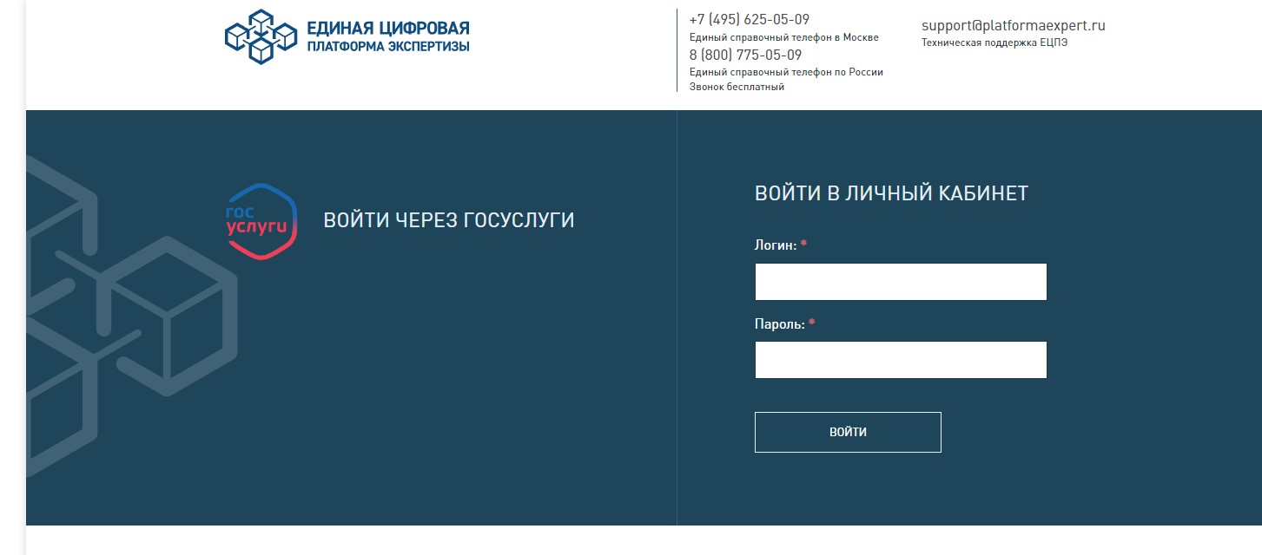

Рисунок 1 Стартовая страница авторизации на Портале

Для авторизации выберите на стартовой странице «Войти через Госуслуги», введите соответствующие учетные данные.

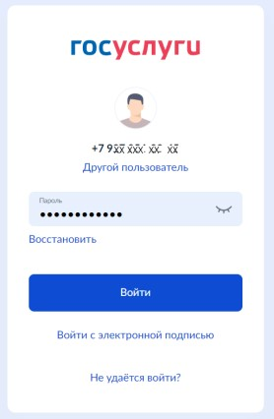

Рисунок 2 Окно ввода учетных данных

Введите учетные данные, нажмите кнопку «Войти» (Рисунок 2).

Выход из личного кабинета

Для корректного завершения работы в личном кабинете необходимо нажать соответствующую кнопку в правом верхнем углу (Рисунок 3). Далее закрыть браузер.

Рисунок 3 Верхняя панель личного кабинета заявителя

Описание пользовательского интерфейса

После успешной авторизации загрузится стартовая страница личного кабинета заявителя (Рисунок 4).

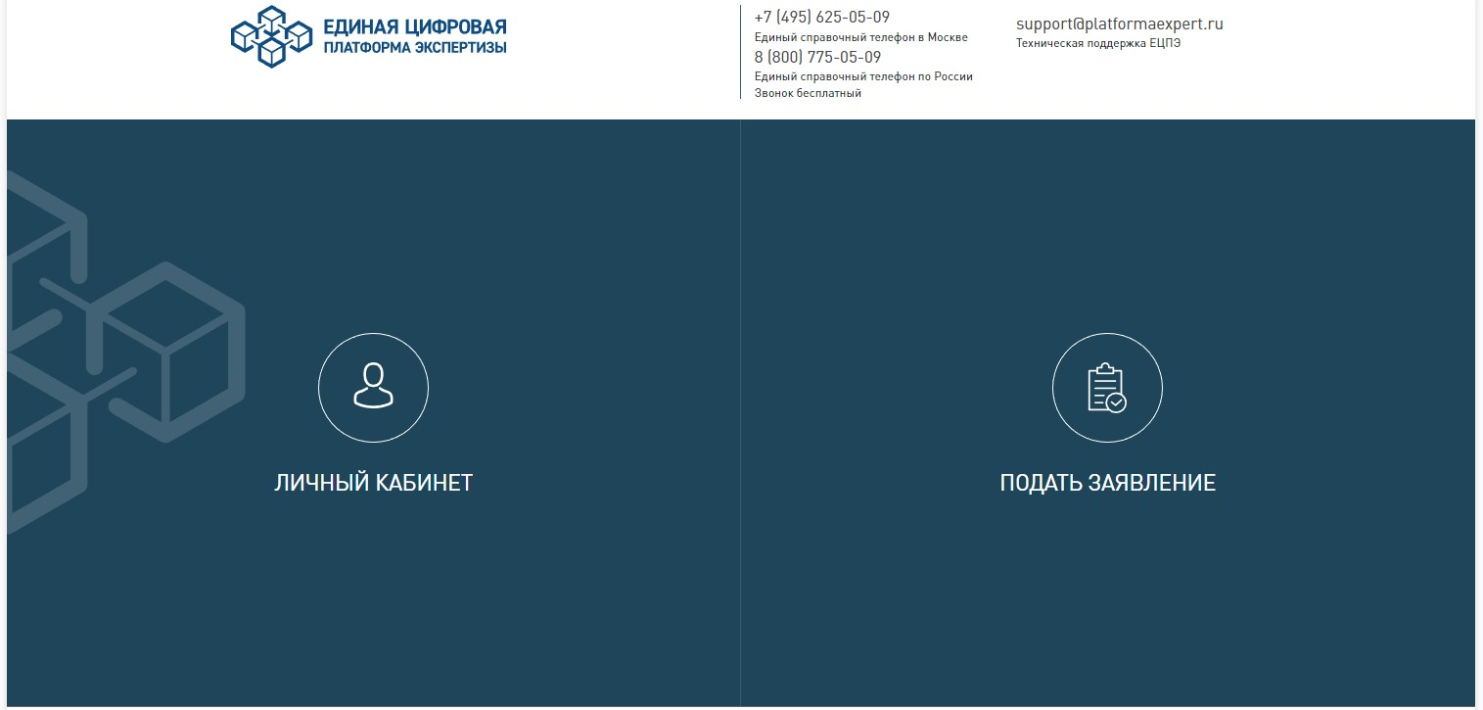

Рисунок 4 Стартовая страница личного кабинета заявителя

Работа в личном кабинете

Верхняя панель страницы Портала содержит следующие управляющие и информационные элементы.

№ п/п | Элемент интерфейса | Описание
1 | Логотип | Переход на стартовую страницу Портала.
2 |  | Переход на главную страницу личного кабинета заявителя.
3 |  | Руководство пользователя
4 |  | Уведомления Портала
5 | Фамилия И.О. | Информация об авторизованном пользователе
6 |  | Выход из личного кабинета

Личный кабинет/Рабочее место заявителя

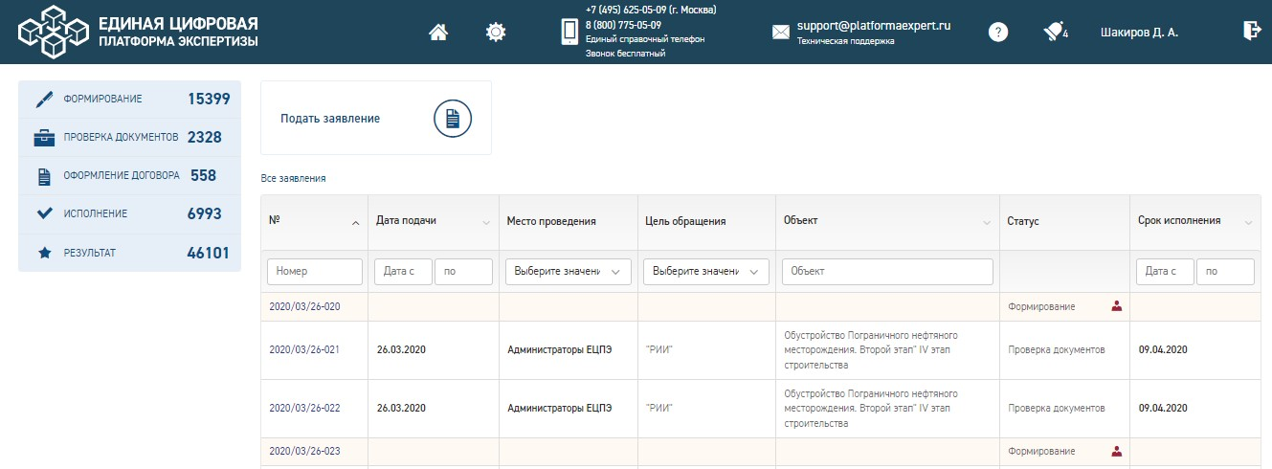

Рисунок 5 Рабочее место заявителя

В левой части экрана расположена панель фильтров для быстрого доступа к заявлениям в соответствующем статусе:
- Формирование;
- Проверка документов;
- Оформление договора; - Исполнение;
- Результат.

Панель фильтров двухуровневая, каждый раздел по щелчку мыши раскрывается на подразделы для уточнения выборки:

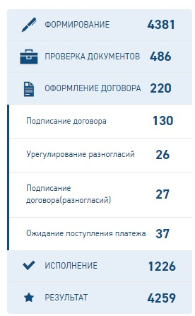
Рисунок 6 Панель фильтров

В личном кабинете доступна кнопка быстрого перехода: - [Подать заявление] - создание нового заявления;

По умолчанию приоритет в сортировке принадлежит заявлениям в статусах:
Формирование, Устранение замечаний к комплектности документации, Подписание договора, Подписание договора (разногласий), Ожидание поступления платежа, Устранение замечаний, Подписание соглашения о расторжении договора, Подписание соглашения о продлении, Ожидание окончательного платежа/ Подписание акта, в рамках статуса - по дате планового завершения работ в нисходящем порядке.

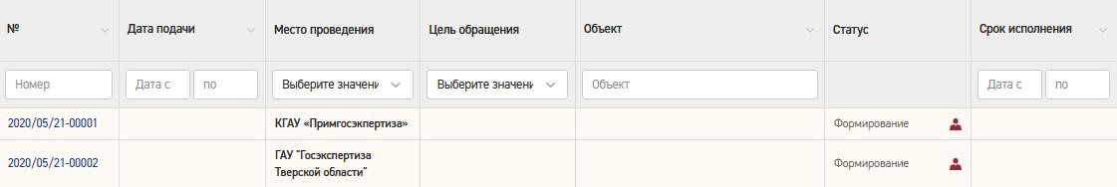

Рисунок 7 Элементы управления для сортировки списка заявлений

В нижней части таблицы находится панель навигации по страницам списка заявлений.

Рисунок 8 Панель навигации по страницам

Действия заявителя

Заявителю на Портале доступны следующие действия:
- формирование заявлений:
  - государственная экспертиза результатов инженерных изысканий;
  - государственная экспертиза проектной документации и результатов инженерных изысканий, включая проверку достоверности определения сметной стоимости
  - государственная экспертиза проектной документации после проведения государственной экспертизы результатов инженерных изысканий, включая проверку достоверности определения сметной стоимости • государственная экспертиза проектной документации и результатов инженерных изысканий;
  - государственная экспертиза проектной документации после проведения государственной экспертизы результатов инженерных изысканий;
  - проверка сметной стоимости;
  - технологический и ценовой аудит обоснования инвестиций;
  - экспертиза обоснования инвестиций;
  - аудит проектной документации; • Государственная экспертиза в части проверки достоверности определения сметной стоимости;

- получение замечаний к проектной документации;
- загрузка доработанной по замечаниям проектной документации, подача дополнительных сведений по проекту;
- получение договорных и финансовых документов в электронном виде, а также информации о статусе оказания государственной услуги;
- при необходимости расторжение договора, дополнительных соглашений к договору;
- ведение переписки с организацией на каждом из этапов жизненного цикла взаимодействия при получении услуг. Получение итогового результата оказания государственной услуги: положительное или отрицательное заключение, либо мотивированный отказ

Предусмотрено управление доступом к заявлению в рамках добавления участников заявления в ролях: «Автор», «Соавтор» и «Наблюдатель»

«Автор» - по умолчанию пользователь создавший заявление. Доступны все возможности по просмотру и редактированию заявления.
«Соавтор» - пользователь с доступом к просмотру и редактирования заявления.
Без возможности переходить/завершать этапы.
«Наблюдатель» - пользователь с доступом к просмотру заявления, без возможности редактирования.

Управление доступом к заявлению производится администратором, по запросу в формате электронного письма на адрес экспертной организации через раздел
«Переписка/Запросы», подробнее в пп. 4.4

Подача заявления

Для подачи нового заявления выполните действия. В Личном кабинете на Портале нажмите кнопку [Подать заявление].

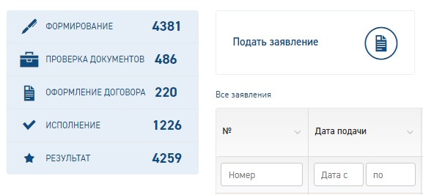

Рисунок 9 Кнопка [Подать заявление]

В открывшемся окне выберете организацию места подачи заявления; Выберите тип обращения – первичное или повторное:

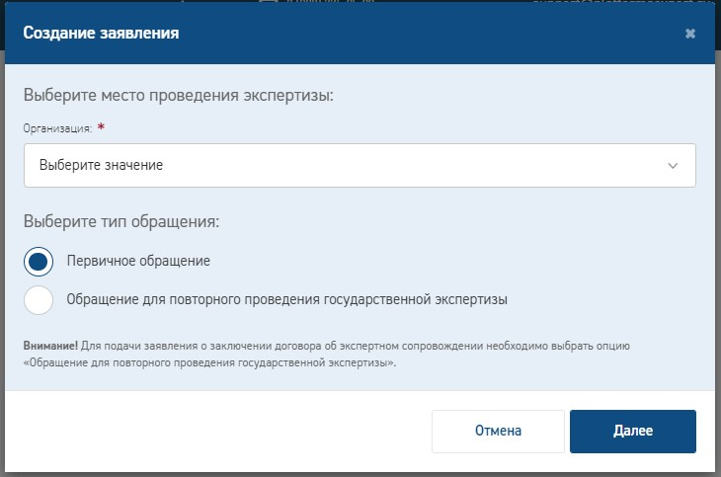

Рисунок 10 Окно выбора типа обращения

По умолчанию выбран тип Первичное обращение.

- При выборе первичного обращения и нажатии кнопки [Далее] откроется окно формирования нового заявления.
- При нажатии кнопки [Отмена] заявитель вернется на предыдущий экран • для заполнения данных о предыдущем обращении, переключите радиокнопку на
«Обращение для повторного проведения государственной экспертизы»

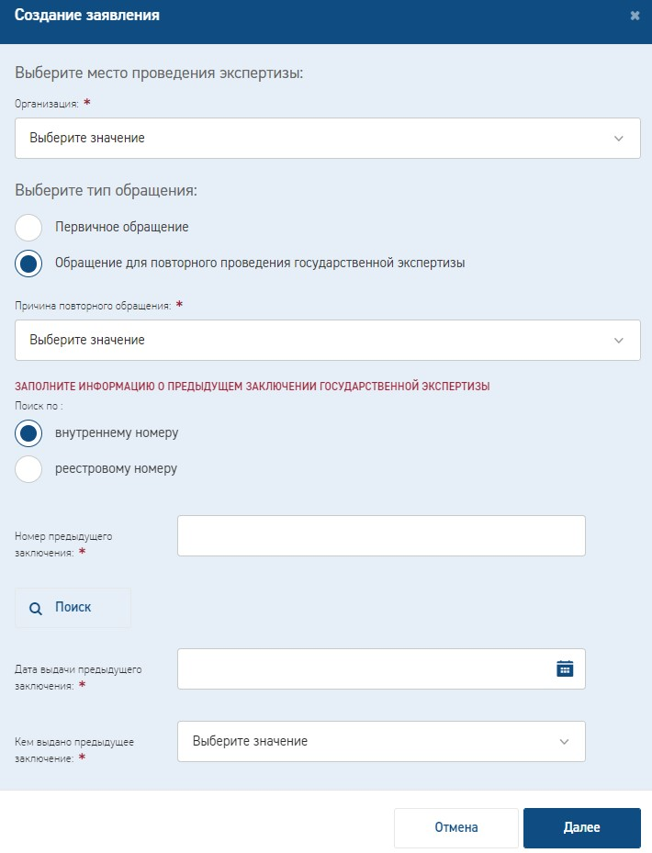

Рисунок 11 Повторное обращение

После заполнения требуемой информации и по нажатию кнопки [Далее], заявитель переходит к формированию заявления.

Поля для ввода информации на форме заявления сгруппированы в тематические разделы, для удобства навигации предусмотрена специальная панель в правой части экрана.

Описание действий заявителя при заполнении форм заявления см. в п.4.3.2.
«Заполнение формы заявления».

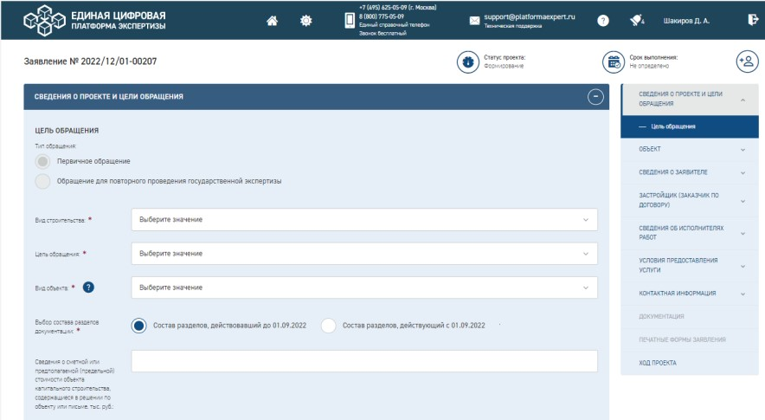

Рисунок 12 Форма нового заявления

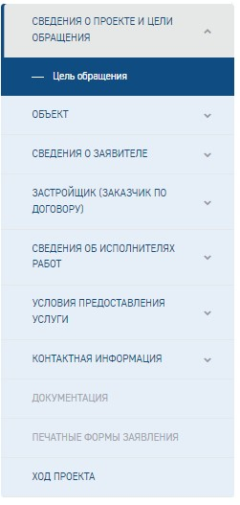

Рисунок 13 Панель навигации на форме нового заявления

Недоступные для редактирования разделы отображаются в панели навигации серым цветом. Раздел можно раскрыть, нажав стрелку справа, отобразятся его подразделы.

Заполнение формы заявления

Заявление состоит из информационных разделов (блоков).

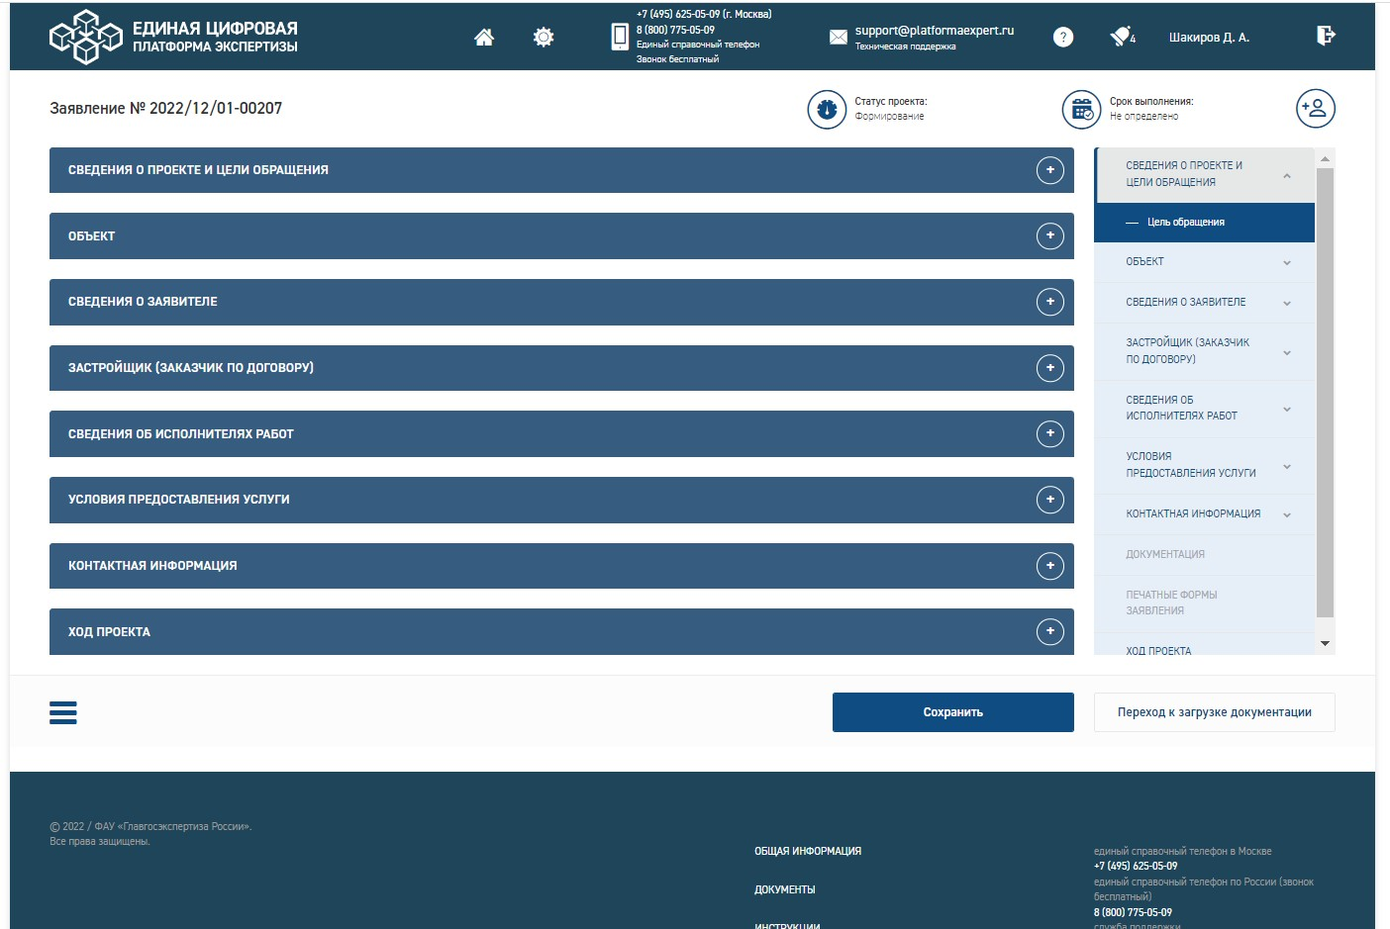

Рисунок 14 Блоки Заявления

Процедура заполнения заявления состоит из шагов:

- Шаг 1. Заполнение блока данных Сведения о проекте и Цели обращения. Атрибутивный состав блока данных Цель обращения зависит от выбранной услуги.
- Шаг 2. Заполнение блока данных Объект, который также зависит от выбора услуги.
- Шаг 3. Заполнение заявления в части блока данных Сведения о заявителе.
- Шаг 4. Заполнение блока данных Застройщик (Заказчик по договору). - Шаг 5. Заполнение блока данных Технический заказчик (раздел добавляется заявителем по необходимости).
- Шаг 6. Заполнение блока Плательщик (указывается в случае заключеня трёхстороннего договора).
- Шаг 7. Заполнение блока данных. Сведения об исполнителях работ.
Сведения о Генеральном проектировщике, сведения о проектировщиках.
- Шаг 8. Заполнение блока Условия предоставления услуги.
- Шаг 9. Заполнение блока данных Контакты для уведомлений.

На карточке заявления встречаются поля нескольких видов:
- Простые текстовые;
- Чек-боксы;
- Прикрепление файла;
- Переключатели;
- Многоуровневые справочники.
Для выбора значений из многоуровневых справочников можно использовать поиск или вручную находить нужные значения в классификаторе.

При заполнении карточки заявления, рекомендуется периодически сохранять данные, нажимая кнопку [Сохранить]. Автоматическое сохранение формы срабатывает каждые 5 минут.

Если введенные данные не соответствуют формату и типу полей, при потере полем фокуса система выдает сообщение об ошибке.

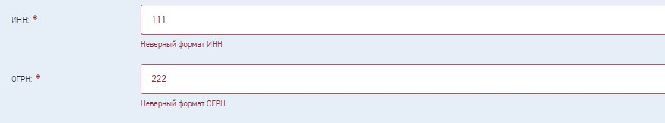

Рисунок 15 Сообщение о некорректно заполненных полях

Для добавления в заявление информации о техническом заказчике необходимо воспользоваться кнопкой [Добавить технического заказчика], расположенной в конце блока Застройщик (Заказчик по договору). При нажатии кнопки [Добавить технического заказчика] в личном кабинете дополнительно открывается модальное окно Добавление технического заказчика с текстом подсказки и кнопками [Добавить] и
[Отмена]. При нажатии кнопки [Добавить] - создастся дополнительный блок.

Для добавления в заявление информации о плательщике необходимо в разделе
Условия ведения договорных отношений, расположенном в конце блока Застройщик
(Заказчик по договору), отметить чекбокс Заключить трехсторонний договор. После установки чекбокса выводится модальное окно Добавление плательщика с текстом подсказки и кнопками [Подтвердить] и [Отмена]. При нажатии кнопки [Подтвердить] добавляется блок Плательщик в заявление.
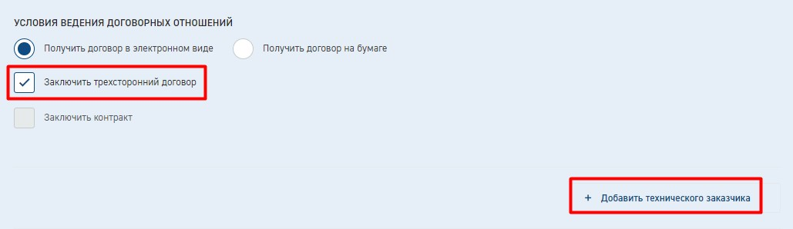

Рисунок 16 Добавление блоков Технический заказчик и Плательщик

Поля, отмеченные «звездочкой», обязательны для заполнения! Сохранение данных в форме заявления возможно на любом этапе внесения информации, даже если не все обязательные поля заполнены или если введены некорректные значения, при этом переход к дальнейшим действиям возможен при корректном внесении данных.

Загрузка проектной документации

По завершении корректного заполнения обязательных полей на форме заявления Система позволит перейти к следующему этапу - к загрузке документации.
Для этого необходимо нажать кнопку [Переход к загрузке документации].

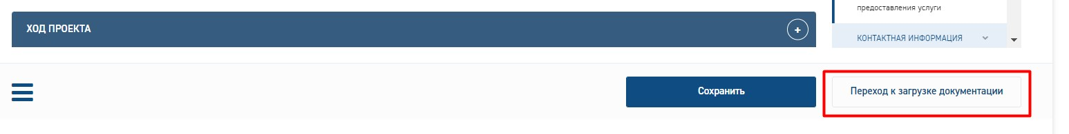

Рисунок 17 Кнопка «Переход к загрузке документации»

Обратите внимание, редактирование цели обращения, типа объекта и его структурных частей в карточке заявления после перехода к загрузке документации невозможно.

В открывшемся окне необходимо подтвердить переход к загрузке документации с учетом предупреждения о невозможности редактирования полей.

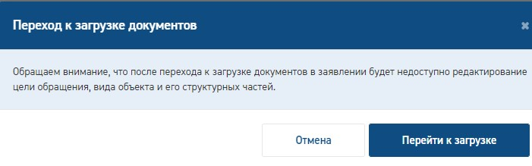

Рисунок 18 Сообщение о переходе к загрузке документации

В навигационной панели раздел Документация становится доступным для редактирования, в нижней части окна отображаются кнопки:
- [Переход к редактированию] - для возврата в режим редактирования полей заявления (с учетом ограничений);
- [Завершить загрузку документации] - для завершения загрузки документации по заявлению.
Заявитель загружает документацию в слоты (область для загрузки файла).
Основной слот должен быть всегда заполнен.
Документация может состоять из фрагментов (слотов):
- если размер файла превышает 80 Мб,
- если нужно загрузить файлы разных форматов.

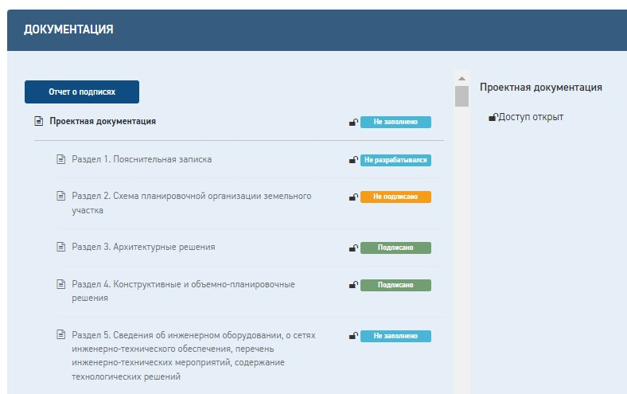

Рисунок 19 Раздел Документация

Для загрузки документации нажмите кнопку [Выберите файл] - откроется окно проводника для выбора нужного файла из файловой системы.
Для массовой загрузки нажмите на кнопку [Загрузить в раздел]. В окне проводника выберите файлы, в том числе подписанные УКЭП файлы и файлы подписей.

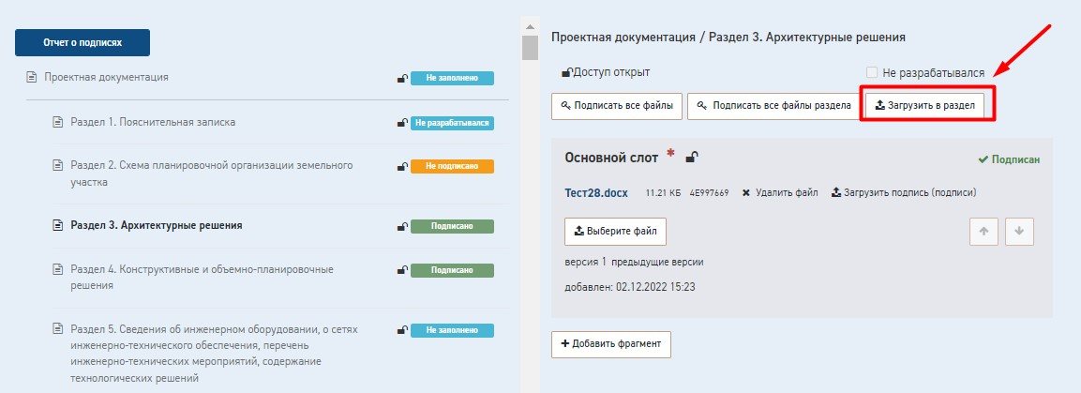

Рисунок 20 Загрузить в раздел

Внимание! Файлы проектной документации должны быть подписаны усиленной квалифицированной электронной подписью (далее УКЭП).

Для подписания документации нажмите кнопку [Подписать] в слоте с файлом или кнопку [Подписать все файлы раздела] для массового подписания.

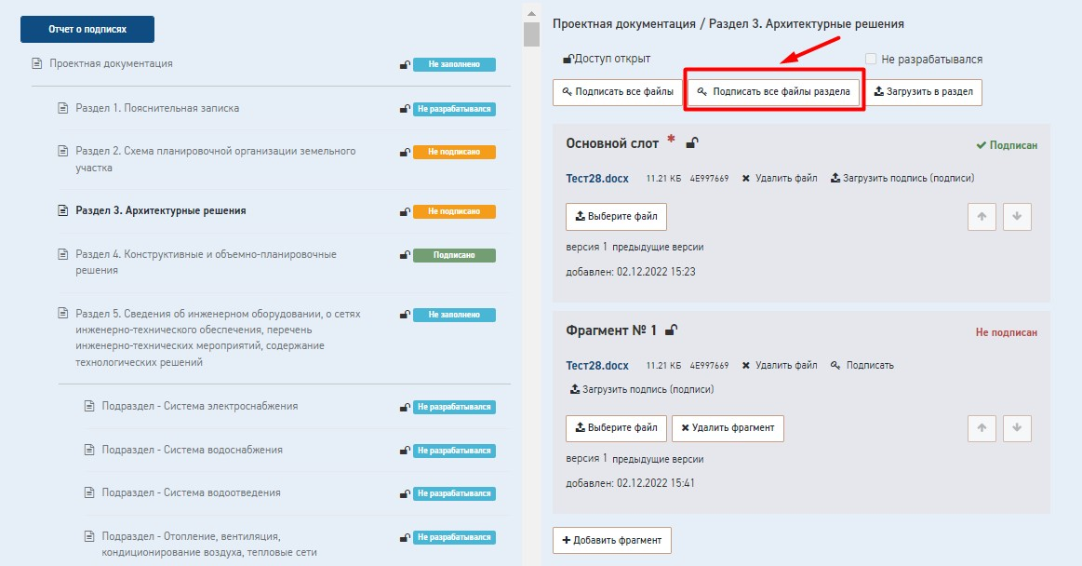

Рисунок 21 Подписать все файлы раздела

Кроме того, в слот можно загрузить файл, подписанный присоединенной УКЭП, а также загрузить файл отсоединенной подписи, нажав на кнопку [Загрузить подпись] в слоте с файлом.

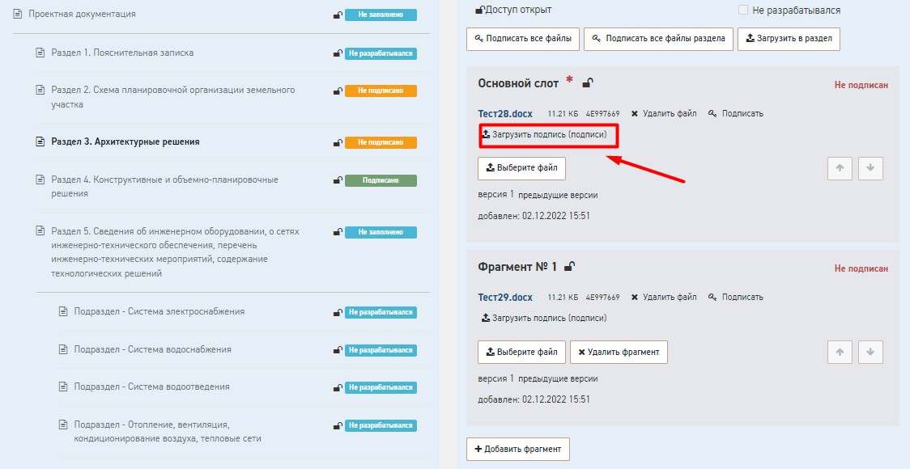

Рисунок 22 Загрузить подпись (подписи)

После загрузки файла и подписании его на Портале, загрузки подписанного файла или загрузки открепленной подписи к файлу на Портале фиксируется статус подписания документа «Не подписан»/«Подписан».

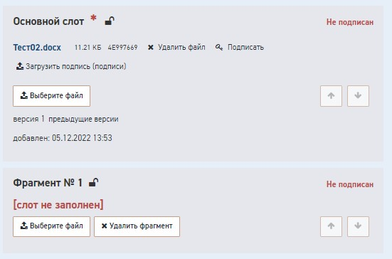

Рисунок 23 Элементы управления загрузкой документации

УКЭП принимается в виде файла с расширением sig в формате PKCS#7. Проверить ЭП можно, нажав на статус «Подписан». После нажатия на статус, проверяется УКЭП, установленная на электронный документ, и информация о результатах проверки отображается в отдельном окне.
Квалифицированная электронная подпись признается действительной до тех пор, пока решением суда не установлено иное, при одновременном соблюдении следующих условий:
- квалифицированный сертификат создан и выдан аккредитованным удостоверяющим центром, аккредитация которого действительна на день выдачи указанного сертификата;
- квалифицированный сертификат действителен на момент подписания электронного документа (при наличии достоверной информации о моменте подписания электронного документа) или на день проверки действительности указанного сертификата, если момент подписания электронного документа не определен;
- имеется положительный результат проверки принадлежности владельцу квалифицированного сертификата квалифицированной электронной подписи, с помощью которой подписан электронный документ, и подтверждено отсутствие изменений, внесенных в этот документ после его подписания. При этом проверка осуществляется с использованием средств электронной подписи, имеющих подтверждение соответствия требованиям, установленным в соответствии с настоящим Федеральным законом, и с использованием квалифицированного сертификата лица, подписавшего электронный документ;
- квалифицированная электронная подпись используется с учетом ограничений, содержащихся в квалифицированном сертификате лица, подписывающего электронный документ (если такие ограничения установлены). (ст.11 Федерального закона «Об электронной подписи» от 06.04.2011 № 63-ФЗ).
Для создания фрагмента нажмите кнопку [Добавить фрагмент]. Будет сформирован новый фрагмент для загрузки файла документации Фрагмент №1.
После создания фрагментов становится доступной возможность изменения порядка слотов кнопками в правом нижнем углу каждого слота.
При ошибочной загрузке файла существует возможность его удаления при нажатии на кнопку [Удалить файл], [Удалить фрагмент]. Для завершения загрузки нажмите кнопку [Завершить загрузку документации].

Рисунок 24 Завершение загрузки документации

Формирование печатных форм документации (заявление, опись)

После загрузки документации в разделе Печатные формы автоматически формируются печатные формы заявления и описи загруженной документации в формате doc/docx для последующего подписания УКЭП. Для завершения подачи заявления нажать на кнопку [Подать заявление].

Рисунок 25 Кнопка «Подать заявление»

На экране отобразится предупреждающее сообщение об отправке документации на проверку комплектности с невозможностью редактирования заявления. Отправку следует подтвердить нажатием кнопки [Отправить].
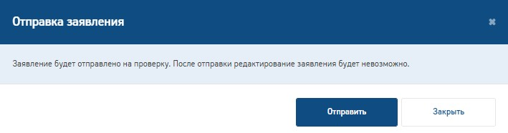

Рисунок 26 Подтверждение отправки заявления

После отправки на проверку комплектности доступ на редактирование будет закрыт
После подтверждения отправки отобразится сообщение об успешной подаче заявления.
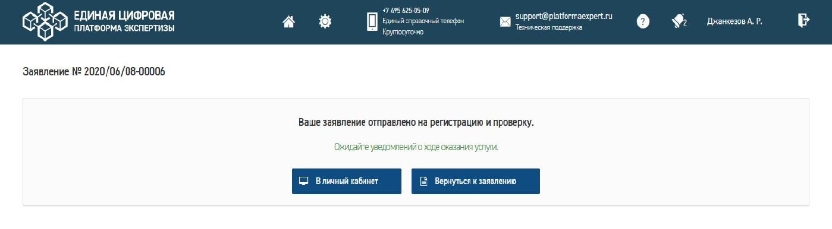

Рисунок 27 Сообщение об отправке заявления

Статус заявления отображается в строке состояния.

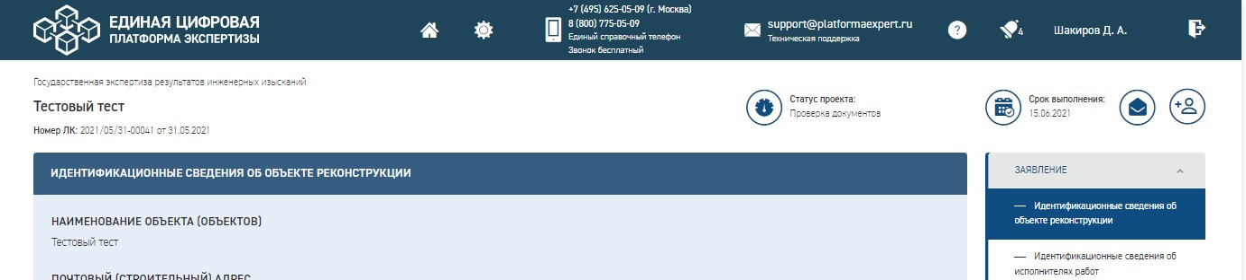

Рисунок 28 Заявление в статусе «Проверка документов»

Срок выполнения отражает плановую дату завершения текущего статуса согласно регламентным срокам.

Переписка/Запросы

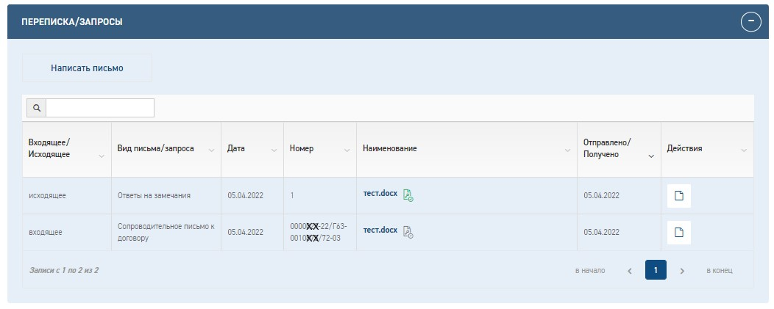

Рисунок 29 Раздел "Переписка/Запросы"

В разделе Переписка/Запросы заявитель может работать с входящей и исходящей корреспонденцией.
Для отправки корреспонденции нужно нажать кнопку [Написать письмо]. Отобразится модальная форма добавления письма.

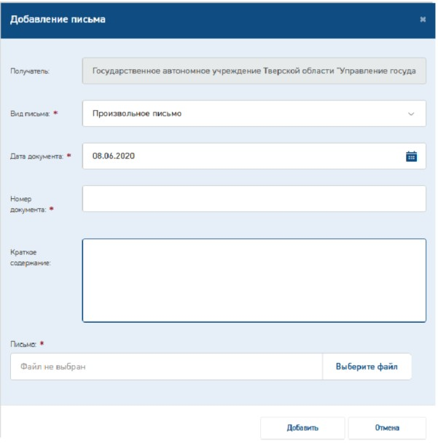

Рисунок 30 Модальная форма добавления письма

Требуется заполнить все обязательные поля и загрузить файл письма. После нажатия кнопки [Добавить] письмо отобразится в таблице корреспонденции.

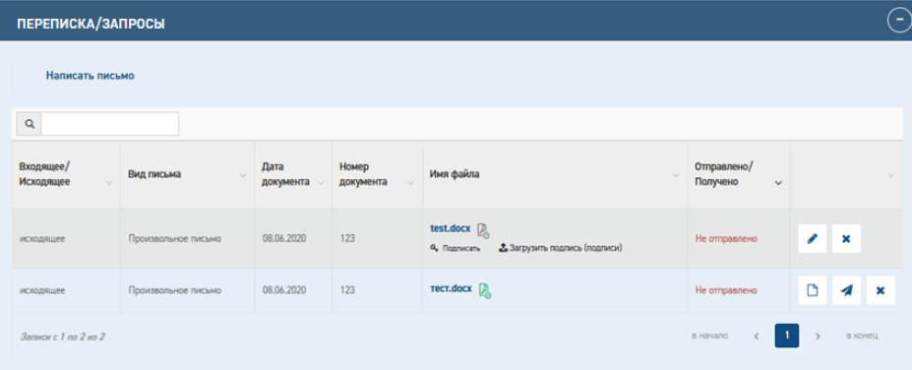

Рисунок 31 Раздел "Переписка/Запросы". Действия с письмом

Ненаправленное письмо можно отредактировать ( ) или удалить ( ), подтвердив удаление в диалоговом окне.
Для отправки письмо необходимо подписать УКЭП. Для подписания доступны следующие способы:
- загрузить подписанный файл;
- подписать файл в браузере (кнопка «Подписать») • загрузить файл подписи (кнопка «Загрузить подпись»). Подписанный файл можно отправить ().
Отправленный файл доступен для скачивания, информация о письме доступна для просмотра ().

Ознакомление, выгрузка и подписание договора

После рассмотрения Заявления и подтверждения комплектности документации в соответствующем разделе будет размещен договор на оказание услуги. заявитель может ознакомиться с договором в разделе Договорные документы.
На электронную почту заявителя, указанную при оформлении Заявления, придет уведомление.

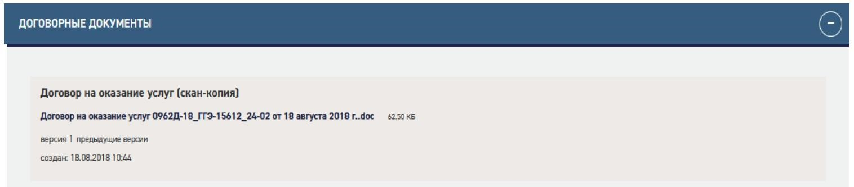

Рисунок 32 Раздел «Договорные документы»

В разделе Договорные документы необходимо подписать Договор с использованием УКЭП или оформить протокол разногласий.
Просмотр деталей подписи доступен по нажатию на отметку подписи () в правой части слота. заявитель может скачать файл отсоединенной подписи, кликнув по ссылке в строке по имени загруженного файла.

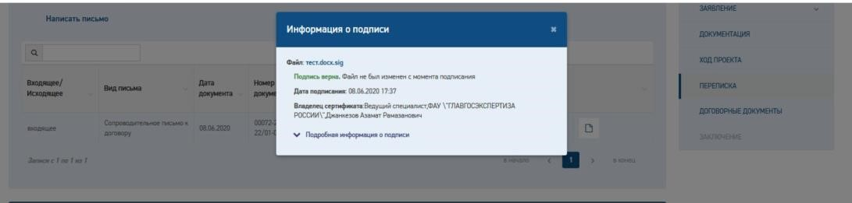

Рисунок 33 Просмотр деталей подписи

Порядок подписания договорных документов не отличается от порядка подписания документации, за исключением того, что в электронном виде договорные документы приходят с подписью сотрудника организации и требуют многостороннего подписания (в зависимости от типа договора: двусторонний или трехсторонний).
В обоих случаях требуется подпись заказчика по договору, для трехстороннего договора требуется подпись третьего лица.
Для подписания договора от лица заказчика по договору заявитель может скачать файл документа с подписью «Организация», отправить их заказчику по договору вне Портала, получить обратно файл отсоединенной подписи и воспользоваться функцией «Загрузить подпись».
Подписанный договор отправляется в организацию нажатию на кнопку [Отправить подписанный договор] (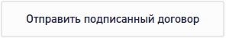).
При условии оформления договора в бумажном виде, действий заявителя на Портале не требуется. При получении подписанного экземпляра договора сотрудник организации размещает скан подписанного договора в соответствующем разделе на Платформе.
В случае несогласия с условиями договора заявитель может приложить протокол разногласий (как в электронном виде, так и в бумажном).

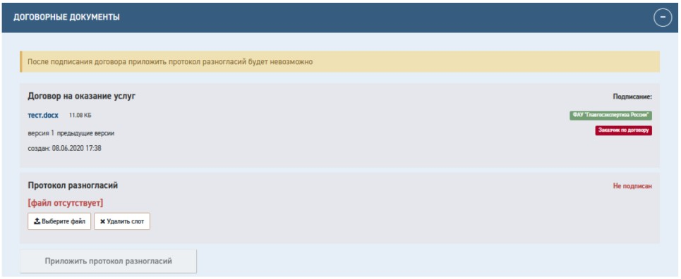

Рисунок 34 Раздел "Договорные документы"

Приложить протокол разногласий после подписания договора будет невозможно, о чем заявитель будет предварительно уведомлен.

После нажатия на кнопку «Приложить протокол разногласий» отобразится слот для файла, который должен быть подписан УКЭП. Отправка осуществляется по нажатию кнопки [Отправить протокол разногласий] (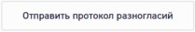).

Протокол разногласий может быть удален заявителем с помощью кнопки [Удалить слот] (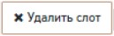) В этом случае можно вернуться к подписанию договора.

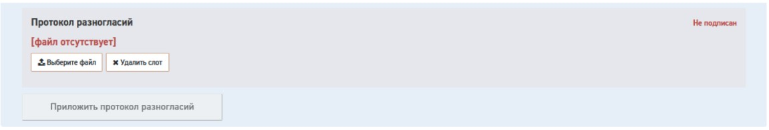

Рисунок 35 Протокол разногласий

Устранение замечаний экспертизы

При условии выставления сводных замечаний в рамках проведения экспертизы заявление на Портале перейдет в статус «Устранение замечаний», заявитель получит соответствующее уведомление.

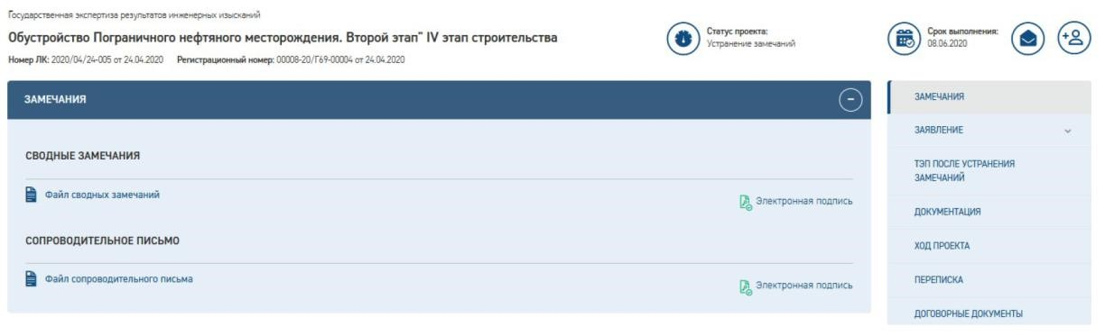

Рисунок 36 Сводные замечания

В разделе «Замечания» заявитель может ознакомиться с содержанием сводных замечаний и сопроводительным письмом к ним.

В статусе «Устранение замечаний» заявителю доступны для изменения разделы
«ТЭП после устранения замечаний» и «Документация».

В разделе «Документация» на этапе устранения замечаний экспертизы необходимо совершить одно из действий по изменению в разделе, а именно:
• Обновить документ в любом слоте; • Добавить фрагмент; • Удалить фрагмент и т.д.
В рамках раздела «ТЭП после устранения замечаний» заявитель имеет возможность изменить технико-экономические показатели, которые будут зафиксированы в заключении. В случае их изменения требуется приложить файл письма-извещения об изменении ТЭП.
Для завершения устранения замечаний требуется приложить ответы на замечания в разделе «Переписка/Запросы». Файл письма требуется подписать УКЭП. Подробное описание действий с разделом переписка см. в п. 4.4.

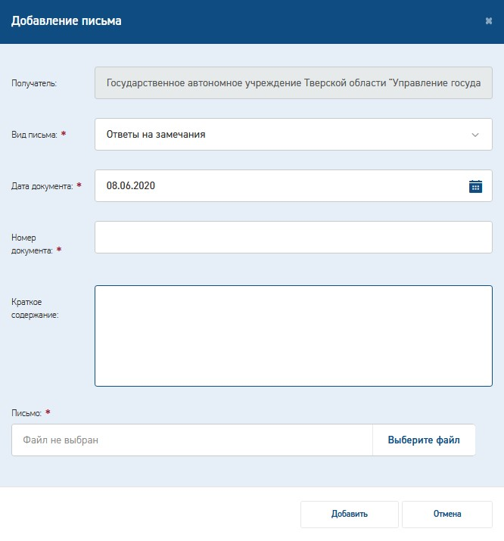

Рисунок 37 Ответы на замечания

Отправка письма произойдет автоматически вместе с завершением этапа устранения замечаний и сменой статуса заявления.
В случае недостатка времени на устранение замечаний заявитель может отправить заявление о продлении сроков устранения замечаний.

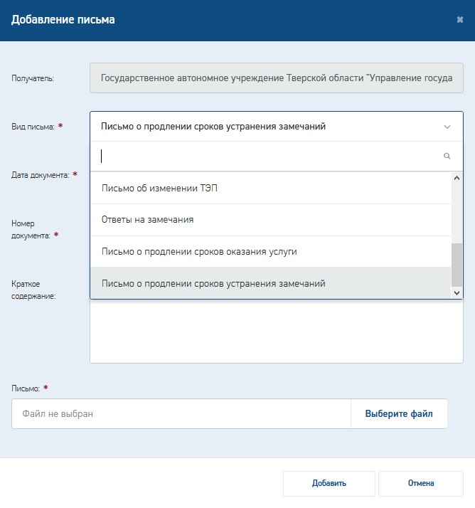

Рисунок 38 Письмо о продлении сроков устранения замечаний

Подписание и отправка заявления о продлении сроков устранения замечаний производятся в стандартном порядке работы в разделе Переписка/Запросы.

Запрос на предоставление доступа к проектной документации

На портале реализован механизм открытия доступа к проектной документации (далее - ПД) по запросу от заявителя из личного кабинета заявителя.

Данная функция доступна на следующих этапах экспертизы:

- Экспертиза/Проверка материалов
- Инициирован процесс продления сроков
- Подготовка сводного заключения

Для направления запроса на предоставление доступа необходимо воспользоваться кнопкой «Запрос на обновление документации», расположенной в разделе
«Документация» заявления.

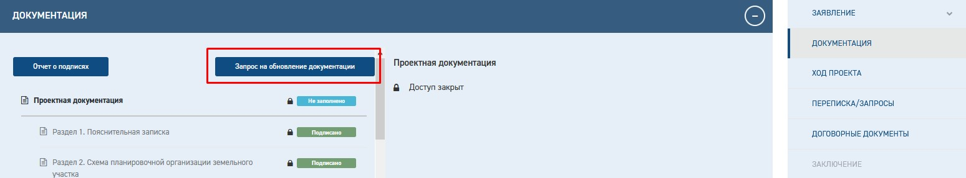

Рисунок 39 кнопка «Запрос на обновление документации»

Далее необходимо подтвердить создание запроса и указать разделы (подразделы) ПД, к которым требуется предоставить доступ и на какой срок.

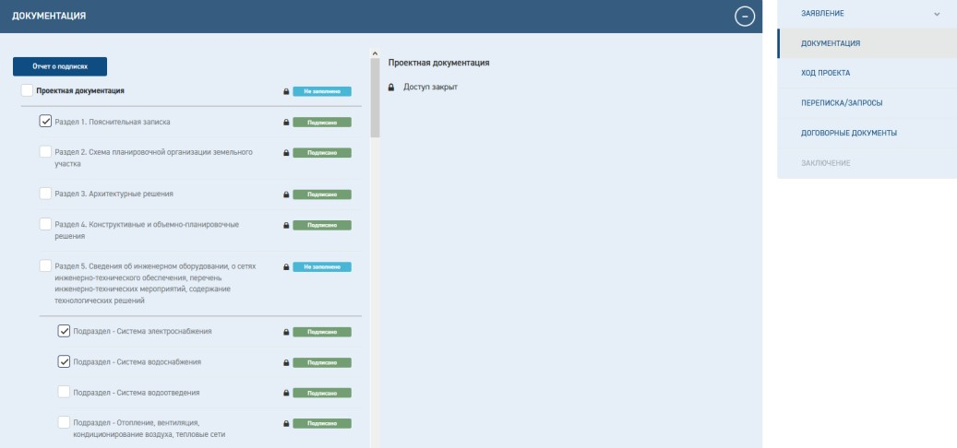

Рисунок 40 выбор разделов (подразделов) ПД для открытия доступа

Дата предоставления доступа не должна быть раньше текущей даты, не равна текущей дате и времени и не превышать плановой даты завершения работ по договору.

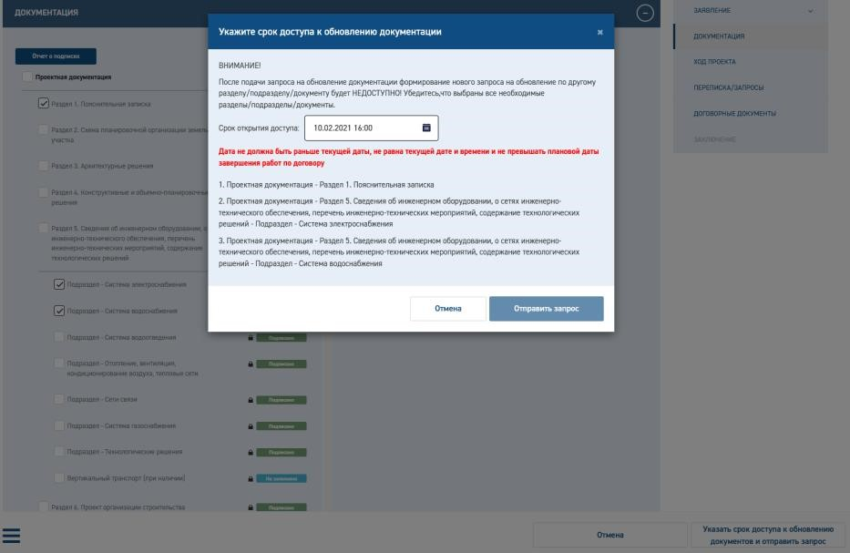

Рисунок 41 уточнение срока предоставления доступа

После отправки запроса откроется окно, информирующее Вас о принятии запроса на рассмотрение.

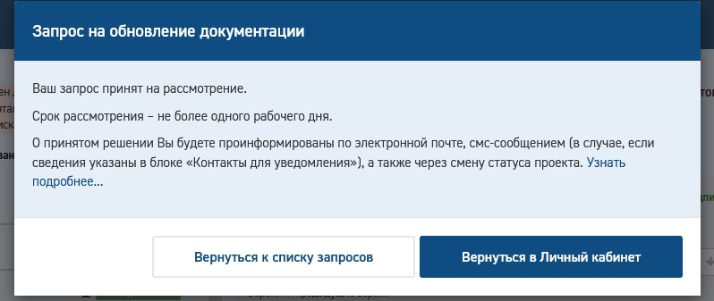

Рисунок 42 уведомление о принятии запроса на рассмотрение

Подписание Акта выполненных работ

По готовности сводного заключения заявителю поступит уведомление и письмо о готовности сводного заключения. При получении письма требуется подписать акт и произвести окончательную оплату по договору.

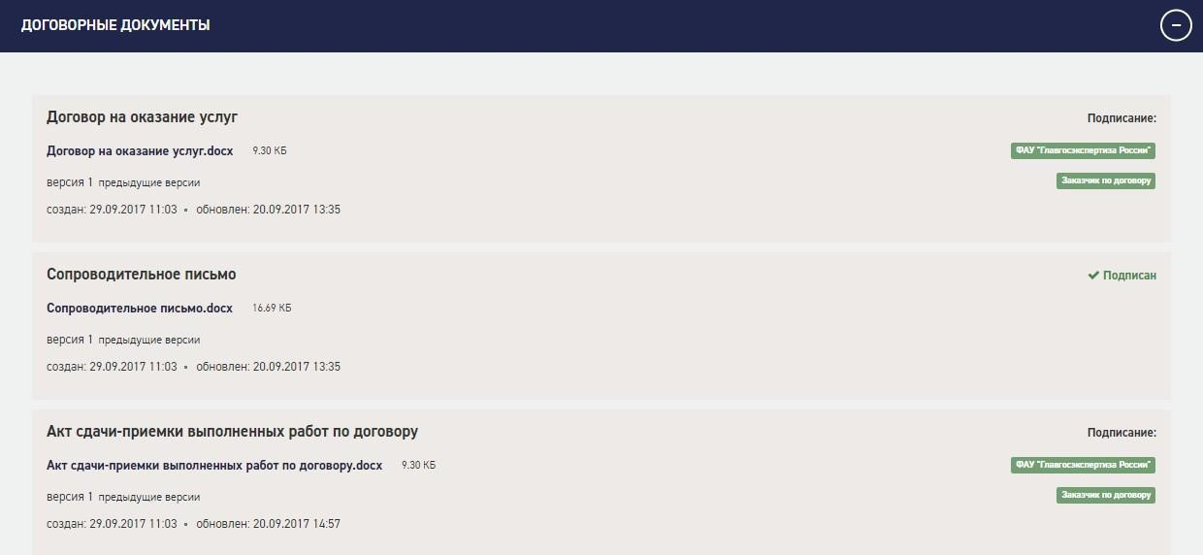

Рисунок 43 Акт сдачи-приемки выполненных работ по договору

Подписанный акт требуется отправить в организацию одним из способов:

- при условии оформления договорных документов в электронном виде надо нажать кнопку [Отправить подписанный акт] и ожидать подтверждения получения платежа от организации и соответствующей смены статуса.
- для бумажного вида договорных документов действий заявителя в Портале не требуется. Файл скана подписанного акта отобразится в разделе «Договорные документы» после смены статуса заявления.

Получение результата экспертизы

После получения подписанного акта выполненных работ и оплаты остатка по договору заявитель получает файл сводного заключения (в разделе «Заключение»), подписанного УКЭП сотрудников организации, осуществлявших проведение государственной экспертизы.

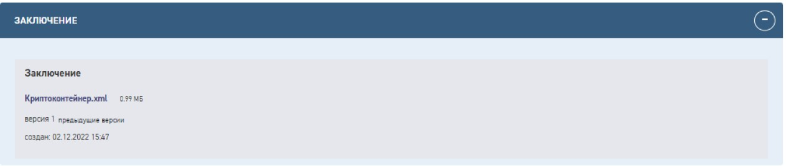

Рисунок 44 Раздел «Заключение»

Заявитель может скачать заключение государственной экспертизы в разделе Заключение.

После завершения работ по заявлению на проведение Государственной экспертизы проектной документации и результатов инженерных изысканий в личный кабинет заявителя загружается криптоконтейнер, содержащий сведения о номере и дате заключения. Сам криптоконтейнер не подписывается УКЭП и может быть открыт с помощью браузера или другого программного обеспечения для работы с xml-файлами.

Копирование заявлений

Предусмотрен функционал копирования заявлений.
Для того, чтобы скопировать заявление необходимо нажать на кнопку () в самой нижней части заявления. После чего откроется выбор: «Скопировать заявление»
Рисунок 45 «Скопировать заявление»

По нажатию на кнопку «Скопировать заявление», всплывает модальное окно с выбором: «Копировать только данные заявления»/«Копировать заявление с документацией»

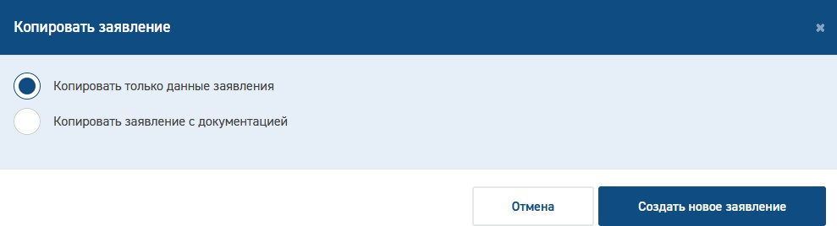

Рисунок 46 Модальное окно копирования заявления

«Копировать только данные заявления» - копируется интерактивная форма заявления
«Копировать заявление с документацией» - копируется интерактивная форма заявления и загруженная документация

Внимание! При условии копирования заявления с документацией, изменение полей «Вид строительства», «Цель обращения», «Вид объекта экспертизы» становится недоступно

Для того, чтобы удалить заявление необходимо нажать на кнопку () в самой нижней части заявления. После чего откроется выбор: «Удалить заявление»

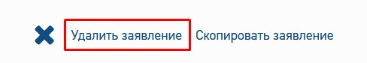
Рисунок 47 «Удалить заявление»

Возможность удаления черновика заявления доступна в статусе «Формирование», до отправки заявления на проверку.

